Le dictionnaire en python
Un dictionnaire en python est une liste de couples (clef : valeur) :

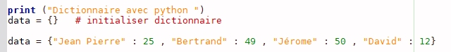

Note : clef et valeur peuvent être du texte ou des nombres
CLEF VALEUR

Manipulation du dictionnaire :

Manipulation d’un dictionnaire :
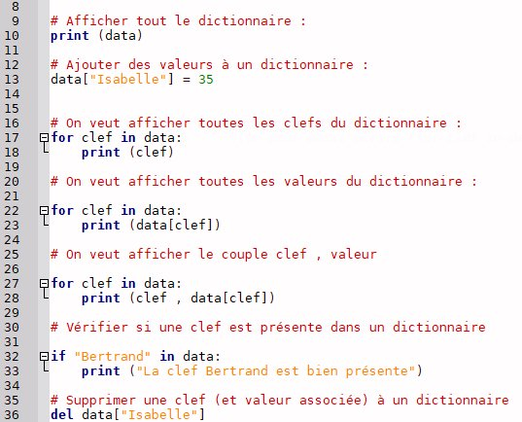
On testera le code pour s’approprier la notion de dictionnaire --> on rajoutera des couples de clefs/valeur

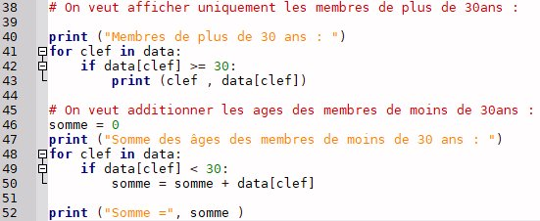
Tester le code et vérifier qu’il fonctionne correctement.

Opérations de tri :
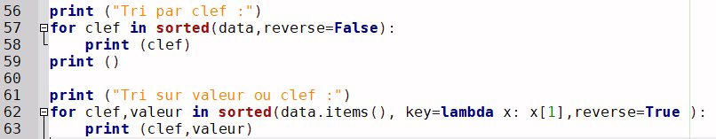

X[0] : le tri se fait sur la clef
X[1] : le tri se fait sur la valeur
Reverse = True : le classement est inversé

Exercices d’application

1- On veut créer un dictionnaire avec comme clef le nom du client et comme valeur le montant de son compte bancaire.

banque = {nom1 : valeur1 , nom2 : valeur2 , nom3 : valeur3 …. etc }

- Créer un dictionnaire banque avec une dizaine de clients.

- Faire une fonction affiche_clients(banque) qui va afficher tous les clients de la banque

- Faire une fonction affiche_compte(client,banque) qui affiche le montant du compte du client. Attention, si le client n’existe pas, le programme ne doit pas planter, vous devez tester si le client existe.

- Faire une fonction ajout(client ,depot, banque) qui devra :
- Si le nom existe déjà, ajouter une valeur dépôt au montant du compte
- Si le nom n’existe pas, ajouter un nouveau compte client (nom – dépôt)

- Faire une fonction supprime(client,banque) qui supprime le client de la banque.
Attention, si le client n’existe pas, le programme ne doit pas planter !

2- On veut maintenant créer un dictionnaire « epargne » qui contient le nom du client et le montant de son épargne.
Important : les clients de la banque n’ont pas tous une épargne.

- Créer un dictionnaire epargne avec 4 clients (à reprendre parmi ceux de banque)

Faire une fonction tester(client,epargne) qui renvoie True si le client a un compte epargne et False sinon.

Faire une fonction total(client,banque,epargne) qui affiche le montant total du compte client (compte_courant + epargne si existe)

Faire une fonction classe_client (banque) qui classe les clients par ordre alphabetique
Faire une fonction classe_montant(banque) qui classe les clients en fonction du montant de leur compte en banque.

